Recommender systems

Gemaakt door: Kenny van den Berg  
Studentnummer: 1777503

Inhoudsopgaven

Inleiding 1

Content filtering orders 1

Content filtering events 2

Collaborative filtering orders 2

Collaborative filtering events 2

ERD model 3

Web shop, MySQL images en Tk 3

# Inleiding

Dit programma is gemaakt om een simpele recommandatie te geven aan de HU webshop front page.  
Voor programma is er rekening gehouden met de concepten van analytical reasoning en een modulaire structuur van de code. Vanaf regel 303 staan de functies voor proces voor het aan maken van de recommandaties. Er is een toevoeging van een table in de data zet zie ERD model  
  
De webshop ontvangt de verschillende recommandaties (zie op basis van volgorden van tabellen). Als eerst staan de content filters op de lijst als daar het profile niet in voorkomt wordt er gezocht in de collaborative tables.  
  
Er is gekozen om de select query aan te houden in mySQL. Ondanks dat de join query’s meer lijken op analytical reasoning ontstaan er nadelen bij het joinen van miljoenen data sets.

# Content filtering orders

Rule: Similar to you bought items.

De recommendation engine gaat door iedere profile met een order en haalt daar de producten van op. Voor ieder product wordt er een vergelijking gemaakt over de categorieën van brand, gender, main category, subcategorie en doelgroep. De vergelijking wordt twee keer gemaakt bij de eerste keer wordt er gekeken of er producten zijn met exacte dezelfde categorieën. Bij de tweede keer wordt er gekeken of er producten zijn met één van dezelfde categorieën. De items worden in een dictionary opgeslagen, als het item al in de dictionary zit wordt er een value aan toegevoegd. Er wordt onderscheid gemaakt tussen de items die alles gemeen hebben en items die maar één ding gemeen hebben met een basis berekening van values.

# Content filtering events

Rule: You may also like.

De recommendation engine gaat door iedere profile met events en haalt daar de producten van op. Voor ieder product wordt er een vergelijking gemaakt over de categorieën van brand, gender, main category, subcategorie en doelgroep. De vergelijking wordt twee keer gemaakt bij de eerste keer wordt er gekeken of er producten zijn met exacte dezelfde categorieën. Bij de tweede keer wordt er gekeken of er producten zijn met één van dezelfde categorieën. De items worden in een dictionary opgeslagen, als het item al in de dictionary zit wordt er een value aan toegevoegd. Er wordt onderscheid gemaakt tussen de items die alles gemeen hebben en items die maar één ding gemeen hebben met een basis berekening van values.

# Collaborative filtering orders

Rule: People similar to you bought

De recommendation engine gaat door ieder profile met orders en haalt de producten ervan op.  
Voor ieder product wordt er een vergelijking gemaakt of er andere sessions zijn die het product hebben besteld. Voor elke session worden de anderen producten opgevraagd. Die worden in een dictionary opgeslagen, als het item al in de dictionary zit wordt er een value aan toegevoegd.

# Collaborative filtering events

Rule: People similar to you looked at

De recommendation engine gaat door ieder profile met events en haalt de producten ervan op.  
Voor ieder product wordt er een vergelijking gemaakt of er andere sessions zijn die het product hebben bekeken. Voor elke session worden de anderen producten opgevraagd. Die worden in een dictionary opgeslagen, als het item al in de dictionary zit wordt er een value aan toegevoegd.

# ERD model

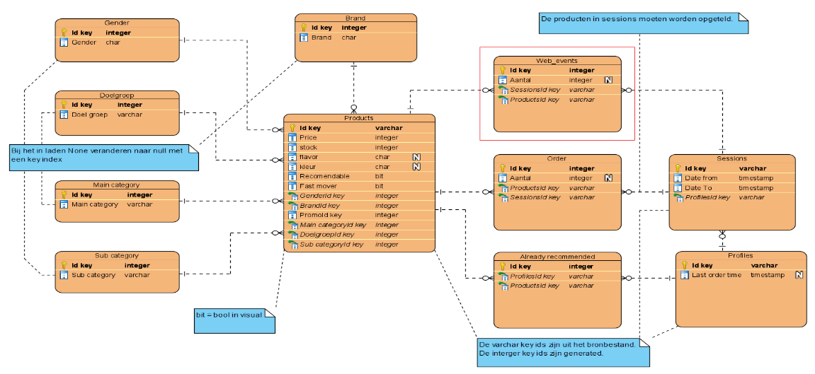

# Web shop, MySQL images en Tk

